**Изменения по налоговой ставке для НКО поддержали в Курской областной Думе**

Администрация Курской области вышла с инициативой в облдуму снизить до 1% налоговую ставку для некоммерческих организаций, которые постоянно работают с грантами. Ранее ставка для НКО, принимающих участие в конкурсе Фонда президентских грантов, составляла 6%. Изменения в областной закон были поддержаны курскими депутатами.

Для социально ориентированных некоммерческих организаций, которые являются получателями грантов Президента РФ, устанавливается налоговая ставка 1% при налогообложении доходов и 5% при налогообложении доходов за вычетом расходов.

«За счет снижения налоговой ставки у некоммерческих организаций появятся дополнительные денежные средства, которые они смогут направить на развитие своих организаций и реализацию социально значимых проектов», - сказал заместитель губернатора Курской области Юрий Князев.

Льгота затронет более 30 некоммерческих организаций, реализующих социальные проекты.

Наш регион вошел в число первых, где приняли такую инициативу.

[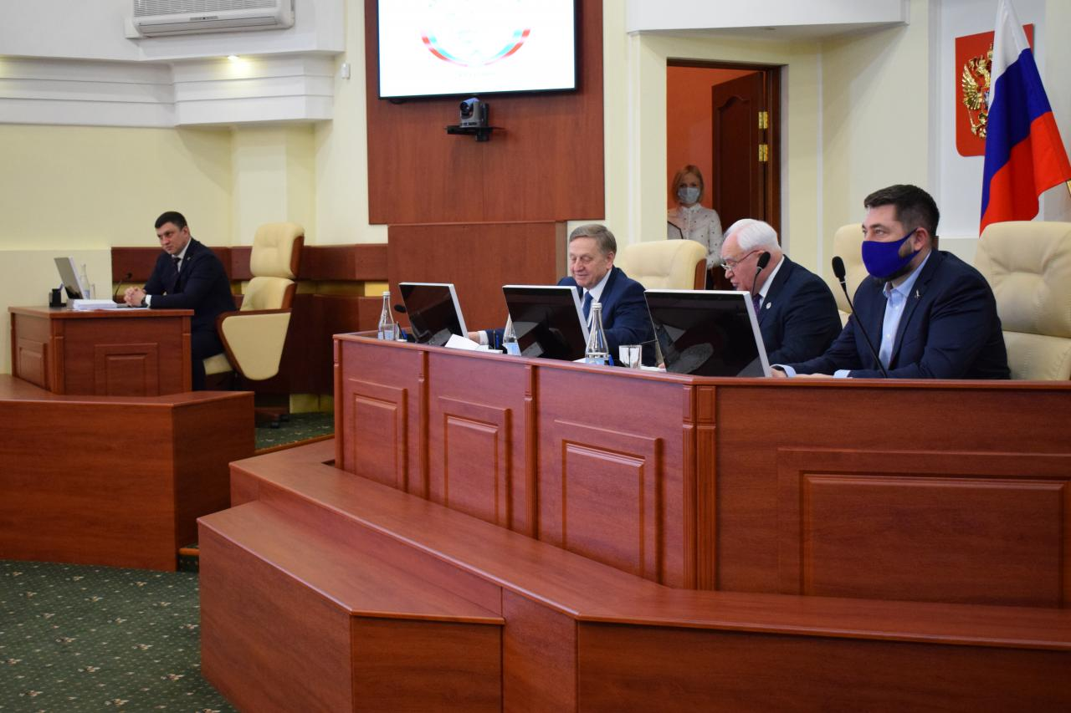](https://adm.rkursk.ru/files/13/images/118297_53_124063.JPG)